武汉大学计算机学院

本科生实验报告

**公交安行——司机检测和云端交互一体化管理系统的设计与实现**

专 业 名 称 ：计算机科学与技术

课 程 名 称 ：软件构造基础

指 导 教 师 ：贾向阳

学 生 学 号 ：2020302111148

学 生 姓 名 ：曹雨欣

二○二二年五月

**郑 重 声 明**

本人呈交的实验报告，是在指导老师的指导下，独立进行实验工作所取得的成果，所有数据、图片资料真实可靠。尽我所知，除文中已经注明引用的内容外，本实验报告不包含他人享有著作权的内容。对本实验报告做出贡献的其他个人和集体，均已在文中以明确的方式标明。本实验报告的知识产权归属于培养单位。

本人签名： 日期：

摘 要

本项目旨在完成一个保障公交驾驶安全、关注公交司机健康的智能安全驾驶系统。本项目包括传感器硬件、Android端司机APP（java）、web端管理云平台（javaScript、html、css），以及服务器部分（c#）。

下面是谭骞写的，我到时候重写，这里就不改了

本人在项目中编写了前端的司机信息界面，后端实体类的初步编写，控制层和服务层的部分编写，并利用Postman进行接口的测试，利用Navicat插入测试数据。

前端使用了Vue实现数据绑定和更新之后的自动渲染，使用bootstrap框架进行页面样式的编写，利用Ajax请求后端数据。后端使用.net框架，主要是利用EF Core，结合Linq操作数据库。

完成此次作业对本人的能力有较高的提升作用，我了解到了前后端连接时的各种层次，并自己去完成了这样的层次。这是本人第一次参与完成的服务端编写，此前自己只是用过一些接口，并不知道服务器接口内部是如何实现的。同时，设计一个大型系统并不容易，需要考虑到的细节很多。由于初学以及自己的时间安排紧张问题，最后作品的完成度并不是很高，写后端的时候遇到了很多卡顿，尤其是表结构的设计，修改了很多次，印象很深刻的是最后准备测试接口的时候，发post的时候感觉参数不知道怎么写，发现是表结构设计的还是有问题。无数次深夜debug让我感觉到自我能力还需要很多的提升，这个项目现在没有完成，但是课程之外，这个项目还会继续进行，希望最终自己能够完成这个项目。

**关键词：**.NET; 管理系统; Vue

目 录

武汉大学计算机学院 1

本科生实验报告 1

目 录 3

1 选题动机 4

1.1 选题背景 4

1.2 选题意义 4

1.3 我承担的工作 5

2 软件需求与设计 6

2.1 软件需求 6

2.2 功能组成 7

3 关键技术 8

3.1 ASP.NET Core与Web API 8

3.2 EF Core 9

3.3 Jwt Bearer 9

3.4 前端框架 Vue, Bootstrap, Jquery Ajax 与 Leaflet 10

3.5 Android开发技术 10

4 案例 10

5 结论 12

# 选题动机

## 选题背景

我国公共交通行业蓬勃发展，拥有世界上规模最大的城市公共交通网络，公交市场规模庞大。

然而，近年来公交车突发安全事故屡见不鲜，如10.28 重庆公交坠江事故、7.7 安顺公交车坠湖事故等，造成人员伤亡和重大财产损失。公交车突发安全事故主要集中于以下几种情况：

（1）司机突发心梗、脑梗、脑出血等，失去意识及控制能力，甚至猝死。

（2）司机违规驾驶、疲劳驾驶、酒驾、毒驾、开车打电话、开小差、单手开车等。

（3）乘客打骂甚至劫持司机，严重影响乘客与司机的安全。

此外，公交车司机的健康问题长期受到忽视。由于工作压力和劳动强度大，公交司机易患上包括颈椎病、高血压、肠胃疾病等多项职业病。驾驶中精神长期处于高度紧张状态，也极易诱发焦虑抑郁等心理问题。不仅持续危害着公交司机的身心健康，也对全车乘客安全造成潜在威胁。

本项目提出一款保障公交车驾驶安全、关注公交司机身体健康的安全驾驶监测系统——公交安行，并将其中的云端部分（web管理界面、服务器后端）作为C#结课大作业提交。

## 选题意义

基于公交交通的广泛性与普及性，公交司机状态检测对于公共安全举足轻重。本项目提出一款保障公交驾驶安全、关注公交司机健康的智能安全驾驶系统。

从社会角度，有助于维护公共交通安全，减少意外交通事故发生频率，促进社会治理，守护居民生命及财产安全。从公交车司机角度，有助于改善公交车司机身心健康情况，保障其劳动者权益。此外，增设公交车安全系统管理人员一职，还将促进社会就业，助力建设智能化的城市公交体系。

目前，在现有的检测解决方案中，公交车广泛使用离线本地存储数据来进行事后追责；油罐车等危险车辆使用GPS定位并计算，来判断是否超速或者疲劳驾驶；中高端轿车使用基于图像识别的DMS驾驶疲劳监测系统。

已有的解决方案往往受限于网络带宽，只能将数据保存在公交车黑匣子中，无法实现及时的预警功能；此外，过去的解决方案局限于视觉或者GPS定位等检测方法，手段较为单一。

受益于当今移动互联网与物联网的飞速发展，本项目为公交车管理提供了全新的解决方案：通过高速移动网，传输传感器检测的实时体征数据与实时图像到服务器云端，并在服务器端储存、分析，将智能分析结果与建议及时地反馈给系统管理人员。我们的项目为提供了更优秀的实时性监管与更多元化的检测指标，为事故的避免提供更多的先机，也为事故之后追责提供足够的依据。

## 我承担的工作

本人参与了项目的需求及功能设计，本人在项目中编写了前端的司机信息界面，后端实体类的初步编写，控制层和服务层的部分编写，并利用Postman进行接口的测试，利用Navicat插入测试数据。

上面是谭骞写的，我到时候重写，这里就不改了

# 软件需求与设计

## 软件需求

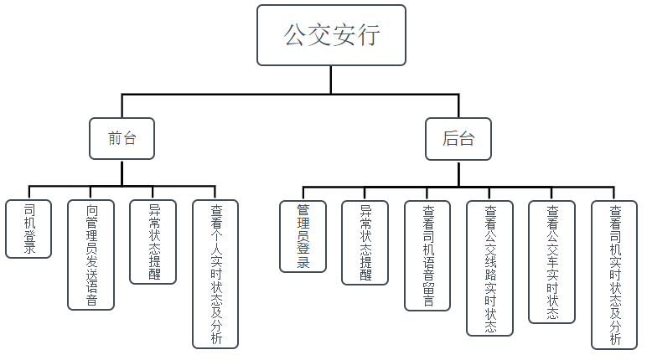

“公交安行”系统的软件需求可以大体分为前台和后台两部分，下面主要介绍从用户角度看到的系统功能。

前台具体包括司机的操作行为。司机可以使用安卓平板，在APP上登录账号、查看个人实时体征数据（心率、血压、血氧、体温等）。APP会对司机一段时间内的状态做出分析，当判定司机出现异常行为时，会发出语音提醒。

后台具体包括管理员的操作行为。管理员可以在web端登录账号，查看公交线路以及相应司机的实时信息。服务器端储存线路和司机数据，并对司机的实时状态（心率、血压、血氧、体温等指标，以及是否打哈欠、是否系好安全带、是否与乘客发生肢体冲突等）进行分析。当司机出现异常状况时，管理员可以在各个页面看到相关的提示（弹窗、红色未读红点标识等），并及时地回复处理。

## 功能组成

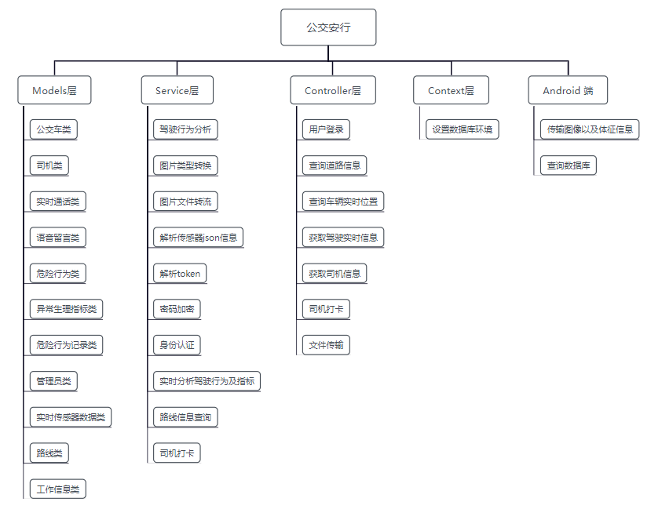

本项目功能组成图见图 2‑2功能组成图，前后端+服务器系统结构关系见图 2‑3。下面分别介绍各个功能组成部分。

Model层用于定义实体，用于存放实体类，与数据库中的属性值基本保持一致。Model层定义了公交车类、司机类、实时通话类、语音留言类、危险行为类、异常生理指标类、危险行为记录类、管理员类、实时传感数据类、路线类、工作信息类，并定义这些类属性的get ()和set ()方法。

Service类用于实现操作的具体方法，并与数据库交互。Service用于存放业务逻辑处理，不直接和数据库打交道，为Controller层提供方法接口。Service层包括驾驶行为分析、司机实时照片类型转换、解析json信息、解析token、密码加密、身份认证、文件转流、实时指标和行为分析、查询路线信息、司机打开等功能。

Controller层控制业务逻辑，并向外提供接口。Controller层负责具体的业务模块流程的控制，主要调用Service层里面的接口控制具体的业务流程。Controller层包括用户登录、查询道路信息、获取车辆及司机的实时信息、数据库操作等功能。

Context层主要用于设置数据库环境。

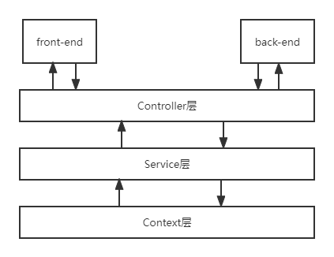

Android端部分目前可以传输照片以及传感器监测的司机体征信息，以及向数据库请求，查询司机实时数据。APP通过解析传感器发来的UDP包来获取数据并在本地建立SQLite数据库，利用preference生成xml文件保存在本地来保存设置的联系人信息和需要检测的指标。

# 关键技术

## ASP.NET Core与Web API

ASP.NET Core 是一个跨平台的高性能开源框架，用于在 Windows、macOS 或 Linux 上生成启用云且连接 Internet 的新式应用。ASP.NET Core 支持使用控制器或使用最小 API 创建 Web API。

这里我们使用 ASP.NET Core搭建我们的Web API服务端程序，并将其部署在Linux PC上，在校园网内提供服务。

我们的框架分为Controller层、Service层与Models层。

Controller层负责服务端程序与后台前端页面及车载终端通信，完成数据的传输工作；Service层负责将Controller层获得的数据进行相关业务功能的处理；Models层负责生成相应的数据库表结构。

## EF Core

Entity Framework Core 是轻量化、可扩展、开源和跨平台版的常用 Entity Framework 数据访问技术。

EF Core 可用作对象关系映射程序，可以实现使 .NET 开发人员能够使用 .NET 对象处理数据库。无需再像通常那样编写大部分数据访问代码。

我们使用 EF Core 将实体类之间的关系转化为数据库内表之间的关系，并通过操作对象的方式来对数据库进行操作。我们设计的表关系如图所示。

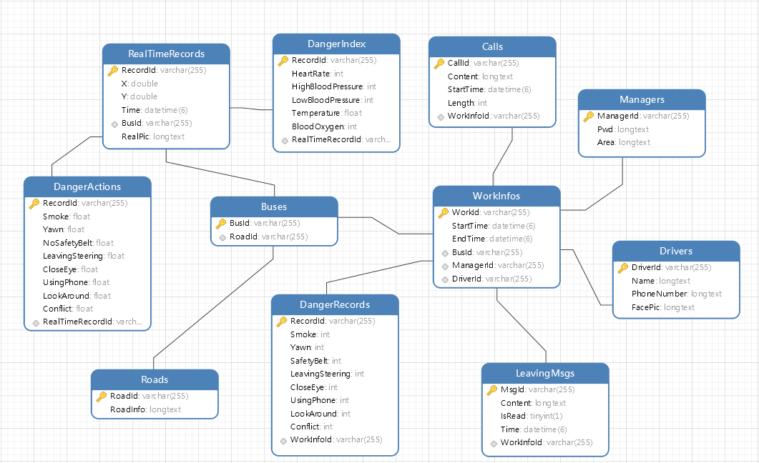

## Jwt Bearer

Json web token (JWT)协议，是一种基于JSON的开放标准，通过服务器的私钥加密后生成的 token 可以避免信息的篡改。

Bearer 认证，也成为令牌认证，是一种 HTTP 身份验证方法。客户端在请求服务端时，必须在请求头中包含 Authorization: Bearer token。服务端收到请求后，解析出 token ，并校验 token 的合法性。如果校验通过，则认证通过。

我们通过使用 Jwt Bearer 认证，对涉及到隐私相关的 API 进行验证，防止未授权的用户非法的访问隐私以及修改数据。

我不准备在我报告里写这个

## 前端框架 Vue, Bootstrap, Jquery Ajax 与 Leaflet

我们主要使用 BootStrap 框架进行页面的搭建，使用 Vue 完成前端页面的数据绑定，并使用 Ajax 请求在不重载全部页面的情况下，实现了对部分网页的更新。

Leaflet是一款轻量级的前端地图显示套件。我们使用高德地图作为Leaflet的底图进行公交线路与实时位置的绘制。

我准备在这里讲一下我的前端学习经历

## Android开发技术

我们选择Android Studio平台完成安卓应用开发。使用Android studio虚拟机和华为实体机综合完成APP的测试。

我准备在这里讲一下我当时写的数据表

# 案例

这里从司机与管理员两个方面举例说明本项目的应用效果，由于篇幅有限，只介绍主要功能。

## 司机

司机上车后，穿戴好传感器设备（见图 4‑1），在Android平板登录APP。传感器持续采样司机体征数据，并拍摄司机照片，通过UPD发送给APP，APP再定时将司机的心率、体温、血压、血氧等指标以及图片传送到服务端。

当司机抽烟时，服务器会判定此为异常情况，APP向司机发出语音提示。

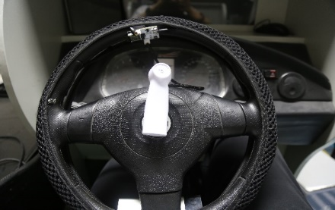

图 4‑1 装有传感器的方向盘

## 管理

管理员可以在web端登录，浏览本市所有公交线路的运行情况。当服务器判定司机体征低危异常（比如心率略微偏高），管理员可以在主页面中左下角看到异常提示，并可以与司机联系；当服务器判定出现高维异常（比如与乘客出现肢体冲突），管理员可以在主页面中心到橘红色的警报信息，并可以与司机联系。

管理员可以在“司机”页面，看到单独司机的实时图像、生理指标，以及对司机一段时间依赖的状态分析建议。

管理员可以在“邮箱”页面，查看所有已读、未读的司机留言录音，以及相应司机的照片。

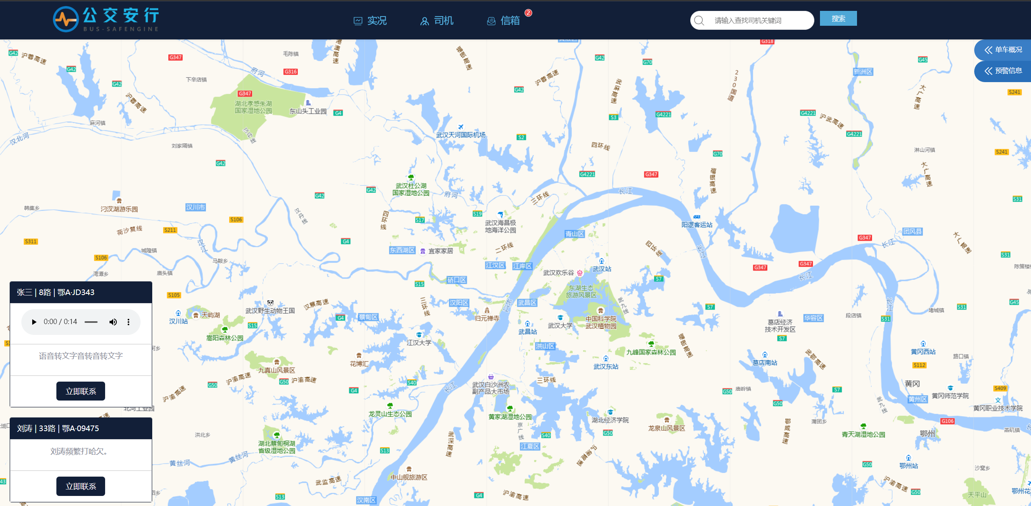

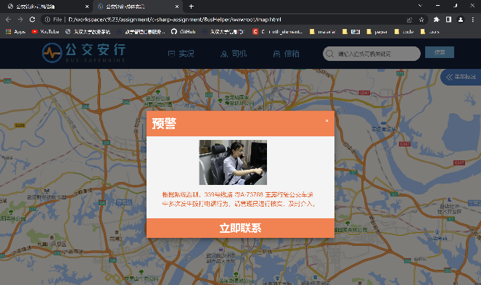

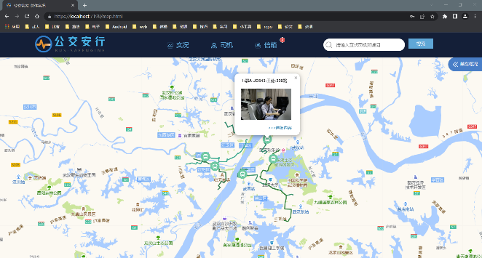

# 结论

总结一下本次项目中自己的工作。

谈一下本次项目实践的收获和感想。

**教师评语评分**

评语：

评分：

评阅人： 年 月 日

（备注：对该实验报告给予优点和不足的评价，并给出百分制评分。）